ПРИЛОЖЕНИЕ 2
УТВЕРЖДЕНО
Указом главы
Донецкой Народной Республики
от 12.06 2019 г. № 177

ОПИСАНИЕ И РИСУНОК
ГЕРАЛЬДИЧЕСКОГО ЗНАКА - ЭМБЛЕМЫ
ГОСУДАРСТВЕННОЙ СЛУЖБЫ ИСПОЛНЕНИЯ НАКАЗАНИЙ
МИНИСТЕРСТВА ЮСТИЦИИ ДОНЕЦКОЙ НАРОДНОЙ
РЕСПУБЛИКИ

Геральдический знак - эмблема Государственной службы исполнения наказаний Министерства юстиции Донецкой Народной Республики (далее - эмблема) представляет собой золотого двуглавого орла с поднятыми вверх крыльями. На груди орла - фигурный щит с полем крапового цвета. В поле щита - золотой «столп Закона». В правой лапе орла - серебряный меч, в левой - серебряный ликторский пучок. Меч и ликторский пучок перекрещены под щитом.
Эмблема может использоваться в многоцветном и одноцветном изображении.

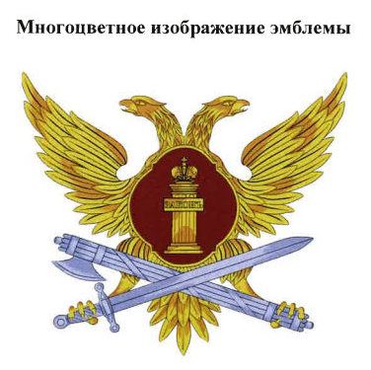

Продолжение приложения 2

Одноцветное изображение эмблемы

